Исх. № 2016/04-1 Руководителю
от 11 апреля 2016 г. Управления Федеральной антимонопольной
службы по Красноярскому краю
В.М. Захарову
Мира пр., 81 «Д», г. Красноярск, 660017
email: to24@fas.gov.ru
тел.: (391) 211-00-00, факс: (391) 211-01-14

Копия: Федеральное государственное бюджетное учреждение
здравоохранения «Сибирский клинический центр
Федерального медико-биологического агентства»
(далее – ФГБУЗ СКЦ ФМБА России)
660037, Красноярский Край, г. Красноярск,
ул. Коломенская, дом 26

ЖАЛОБА
на действия заказчика,

выразившиеся в нарушении требований ст. 17 Федерального закона

от 26.07.2006 N 135-ФЗ (ред. от 05.10.2015) "О защите конкуренции"

(с изм. и доп., вступ. в силу с 10.01.2016) при проведении электронного аукциона

«№051-223/16 Выполнение работ по капитальному ремонту помещения для нужд ФГБУЗ СКЦ ФМБА России» (Номер закупки: 31603292100)

г. Красноярск «11» апреля 2016 г.

Наименование, фирменное наименование (при наличии), место нахождения, почтовый адрес, номер контактного телефона Заказчика, уполномоченного лица:
ФЕДЕРАЛЬНОЕ ГОСУДАРСТВЕННОЕ БЮДЖЕТНОЕ УЧРЕЖДЕНИЕ ЗДРАВООХРАНЕНИЯ "СИБИРСКИЙ КЛИНИЧЕСКИЙ ЦЕНТР ФЕДЕРАЛЬНОГО МЕДИКО-БИОЛОГИЧЕСКОГО АГЕНТСТВА" (далее - ФГБУЗ СКЦ ФМБА России)
Место нахождения: 660037, Красноярский Край, г. Красноярск, ул. Коломенская, дом 26
Почтовый адрес: 660037, Красноярский Край, г. Красноярск, ул. Коломенская, дом 26
Телефон: (3912) 62-40-67, факс (3912) 62-40-28
Email: skc@fmbamail.ru
Контактное лицо: Зиновьева О.Р.
Наименование, фирменное наименование (при наличии), место нахождения, почтовый адрес, адрес электронной почты, номер контактного телефона, номер факса (при наличии) лица, подавшего жалобу: общество с ограниченной ответственностью «Строительная компания «Титан» (далее – ООО «СК «Титан» общество, заявитель), место нахождения, почтовый адрес: 6600135, Красноярский край, г. Красноярск, ул. Молокова, д. 58, кв. 101, номер контактного телефона: (391) 250 – 33 – 01, email: 2503301@mail.ru , контактное лицо: Никитин Сергей Николаевич.
Сведения об обжалуемой закупке:
Электронный аукцион «№051-223/16 Выполнение работ по капитальному ремонту помещения для нужд ФГБУЗ СКЦ ФМБА России» (далее – электронный аукцион).
Номер закупки на Официальном сайте Единой информационной системы в сфере закупок www.zakupki.gov.ru: 31603292100.
Электронный аукцион проводится на электронной торговой площадке ОТС-тендер (http://otc-tender.ru)
Дата и время окончания срока подачи заявок на участие в электронном аукционе: 07.04.2016 в 8:00 час.

Существо жалобы на действия заказчика и доводы заявителя:
22 марта 2016 г. ФГБУЗ СКЦ ФМБА России – разместил извещение о проведении электронного аукциона «№051-223/16 Выполнение работ по капитальному ремонту помещения для нужд ФГБУЗ СКЦ ФМБА России».

На участие в аукционе было подано 23заявки, в том числе, заявка ООО «СК «Титан», подготовленная в соответствие с требованиями аукционной документации.
По окончании срока подачи заявок, в личный кабинет участника пришло сообщение: ФГБУЗ СКЦ ФМБА России принято решение об отклонении Вашей заявки на участие в процедуре 2102049 со следующим основанием: Согласно п. 8.14.5 (а) участник электронного аукциона не допускается к участию в нем по причине непредоставления сведений, предусмотренных п. 8.13.3. Положения о закупках, требованиями документации об электронном аукционе (ч. 3 Инструкции по заполнению заявки на участие в электронном аукционе документации): по позициям №№ 37 (Плиты из минеральной ваты), 40 (Клей для облицовочных работ) таблицы «Перечень … используемых материалов» у Заказчика отсутствует возможность определения производителя товара, предлагаемого к использованию при выполнении работ (не указана организационно-правовая форма). Согласно п. 8.14.5 (б) участник электронного аукциона не допускается к участию в нем по причине несоответствия сведений, предусмотренных п. 8.13.3. Положения о закупках, требованиям документации об электронном аукционе (ч. 3 Инструкции по заполнению заявки на участие в электронном аукционе документации): по позиции № 40 (Плитки керамические) таблицы «Перечень … используемых материалов» участник электронного аукциона указал для плиток керамических первого сорта кривизну лицевой поверхности 1,0 мм, что не соответствует действующему ГОСТу 6141-91, требования о соответствии товара которому были установлены Документацией об электронном аукционе (Инструкции по заполнению заявки на участие в электронном аукционе). .
Детальная информация о процедуре размещена по адресу https://tender.otc.ru/main/auction/Trade/View.aspx?Id=2102049.

Пояснения:
по позициям №№ 37 (Плиты из минеральной ваты) Заявителем указано: Плиты из минеральной ваты на синтетическом связующем твердые ТУ 5762-008-00126238-04. «Назаровский завод теплоизоляционных изделий и конструкций», Россия, 2015 год.
по позиции №40 (Клей для облицовочных работ) Заявителем указано: Клей для облицовочных работ «Геркулес». Жизнеспособность раствора 2 часа после разведения, адгезия: 1,2 МПа. Морозостойкость: 75 циклов. Завод «Геркулес-Сибирь», Россия, 2015 г.
Указанные ООО «СК «Титан» заводы: Назаровский завод теплоизоляционных изделий и конструкций» и Завод «Геркулес-Сибирь» являются крупнейшими производителями строительных материалов на территории Сибири. При попытке идентифицировать их в средствах массовой информации (например сети Интернет), независимо указана или нет их организационно-правовая форма первыми открываются официальные сайты этих крупнейших производителей.
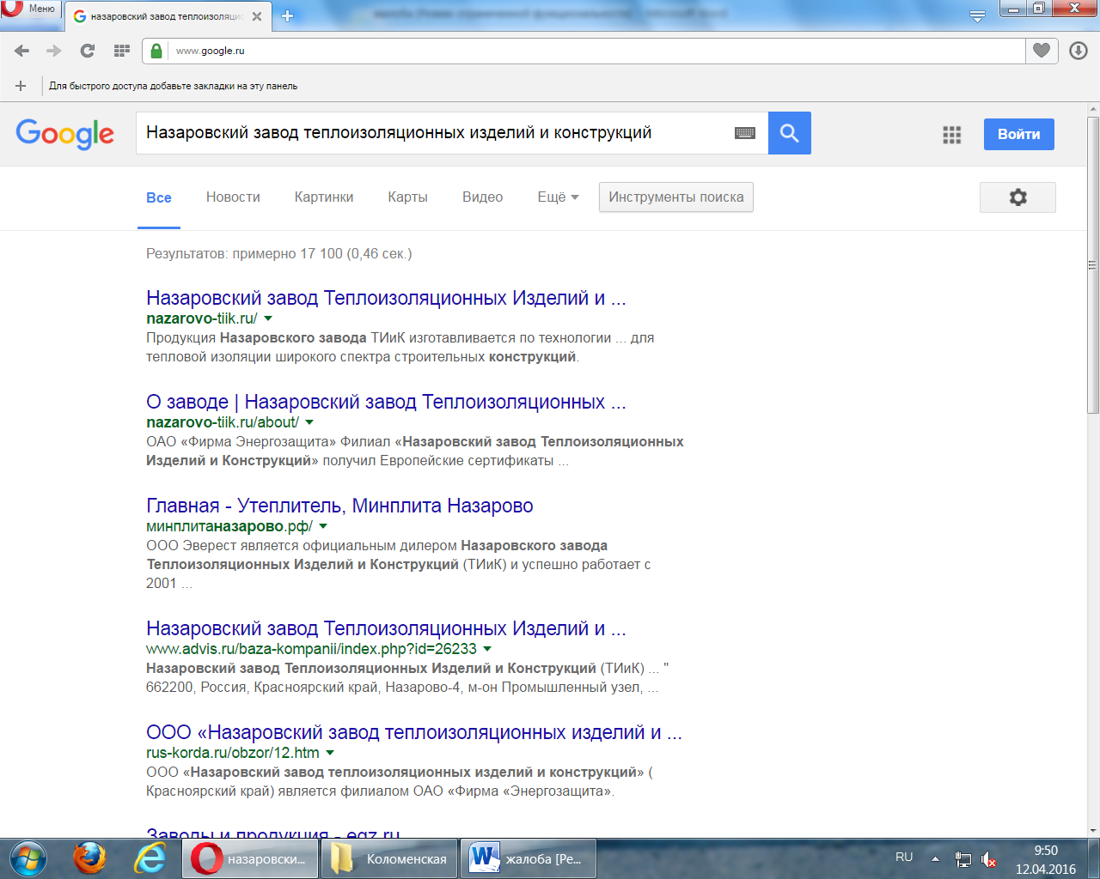

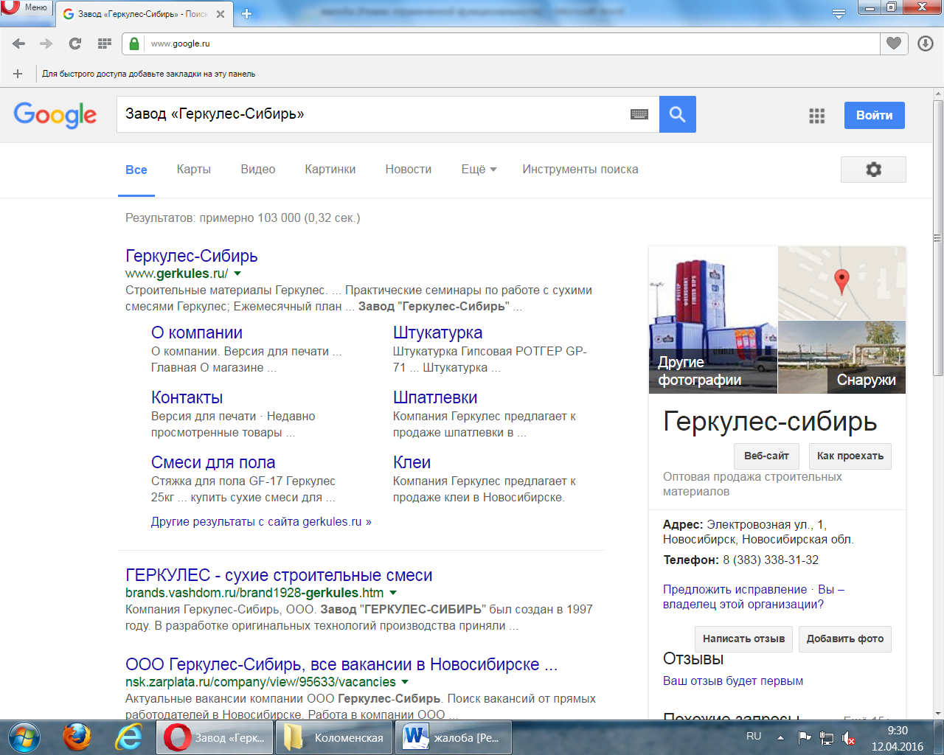

Считаем, что Заказчик по этим пунктам отклонил нашу заявку незаконно, неуказание организационно-правовой формы данных предприятий не может означать отсутствия возможности определения производителя товара.

по позиции № 40 (Плитки керамические) таблицы «Перечень … используемых материалов» участник электронного аукциона указал для плиток керамических первого сорта кривизну лицевой поверхности 1,0 мм, что не соответствует действующему ГОСТу 6141-91. На это можем возразить следующее: Заказчиком в техническом задании не указан ГОСТ которому должны соответствовать плитки керамические. В инструкции по заполнению заявки установлено, что Участник закупки в своей заявке должен указать значения (диапазон значений) поставляемого товара, использование которого предполагается при выполнении работ, в соответствии с действующими ГОСТами: ГОСТ 9467-75, ГОСТ 530-2012, ГОСТ 6266-97, ГОСТ 31387-2008, ГОСТ 6141-91, ГОСТ 25129-82, ГОСТ 3262-75, ГОСТ 24064-80, ГОСТ 13344-79, ГОСТ 28196-89, ГОСТ 10157-79 и др. Вместе с тем Заказчиком не установлено, какой именно государственный стандарт соответствует определенному товару, в связи, с чем участникам закупки не представляется возможным сопоставить указанные стандарты с товарами при заполнении заявки на участие в аукционе.

Считаем, что Заказчиком установлены требования необъективного характера путем излишней детализации описания товара, не являющегося объектом закупки, что по сути приводит к ограничению количества участников закупки, не создает предпосылок для экономии и эффективного освоения бюджетных средств: Пункт б) инструкции по заполнению заявки:
б) указание на производителя, страну происхождения товара, год выпуска товара.
Фирменное наименование или наименование производителей предлагаемых для использования при выполнении работ товаров указываются в строгом соответствии с требованиями действующего законодательства Российской Федерации. В случае указания в первой части заявки наименования производителя предлагаемого для использования при выполнении работ товара должны быть указаны данные, позволяющие комиссии Заказчика сделать однозначный вывод об организации любой формы собственности, а также индивидуальном предпринимателе, которая (ый) является производителем этого товара.
Необходимость включения указания на производителя (включая организационно-правовую форму) и год выпуска товара требует от участников закупки неоправданных временных затрат, связанных с поиском поставщиков строительных материалов, которые готовы предоставить эту информацию, в том числе ввиду отсутствия такой информации в открытых источниках (например, в сети интернет).
Рассматриваемые требования к составу заявки привели к уменьшению круга добросовестных участников закупки ввиду необходимости указания ими тех точных показателей, соблюдение которых участник гарантирует ввиду необходимости при выполнении работ в строгом соответствие с указанными участниками закупки значениями.
Учитывая, что Законодательство не обязывает участника закупки иметь в наличие товар, подлежащий описанию в соответствие с требованиями документации, тем более в объеме необходимом для выполнения работ, указанные параметры подробного изложения в документации об аукционе требований к описанию участниками закупки товара используемого при выполнении работ ограничивают возможность участников закупки предоставить надлежащее предложение в составе заявок на участие в аукционе.
Считаем, что вышеуказанные некорректные требования документации стали причиной того, что из 23 поданных заявок было допущено только 3.

Исходя из вышеизложенного, участник размещения заказа подал заявку в соответствии с требованиями аукционной документации: дал согласие на выполнение работ на условиях, предусмотренных данной документацией, а также предоставил конкретные показатели используемого товара, с указанием производителей, страны происхождения и года выпуска, соответствующие требованиям заказчика.

Дополнительно хотелось бы обратить внимание УФАС на следующую информацию:
21 марта 2016 года этим же Заказчиком был проведен электронный аукцион №072-223/16 на выполнение работ по капитальному ремонту помещения для нужд ФГБУЗ СКЦ ФМБА России, номер извещения 31603355040, с такими же требованиями к электронной документации, на аукцион было подано 16 заявок, допущено только 2.
В обоих случаях допущенными оказались заявки ООО «Блок» и ООО «Декор», в первом случае победителем аукциона стала компания ООО «Блок» с ценой контракта 3 016 709,06 рублей (снижение от НМЦ 0,5%), во втором случае победителем признано ООО «Декор» с ценой контракта 10 139 536,76 рублей (снижение от НМЦ 1%).

На основании изложенного, ООО «Строительная компания «Титан»
ПРОСИТ
Управление Федеральной антимонопольной службы по Красноярскому краю:

− принять настоящую жалобу к рассмотрению и обеспечить ее рассмотрение по существу в установленный Законом срок;
- провести внеплановую проверку данной закупки
- приостановить определение поставщика (подрядчика, исполнителя) и заключение контракта
- признать жалобу обоснованной
− выдать заказчику предписание о совершении действий, направленных на устранение выявленных в ходе рассмотрения жалобы и проведения внеплановой проверки нарушений
- инициировать проверку органами Прокуратуры г. Красноярска Заказчика, ООО «Блок» и ООО «Декор» на предмет аффилированности и сговора между участниками.

Приложения:
Решение учредителя о назначении руководителя на должность
Аукционная документация
Заявка участника
Протокол рассмотрения заявок
Протокол проведения аукциона

Генеральный директор
ООО «СК «Титан»» С.Н. Никитин

Настоящая жалоба подписана электронной цифровой подписью в Microsoft Office 2010.
Файл сертификата электронной цифровой подписи прилагается.

